Министерство науки и высшего образования Российской Федерации

Федеральное государственное бюджетное образовательное учреждение

высшего образования

«Вятский государственный университет»

Колледж ВятГУ

**ОТЧЕТ**

**ПО ЛАБОРАТОРНОЙ РАБОТЕ №9**

**«Восстановление системы (продолжение)»**

**«МДК 06.02** **Инженерно-техническая поддержка сопровождения информационных систем»**

Выполнил: студент учебной группы

ИСПк-302-52-00

Холин П.Э.

Преподаватель:

Самоделкин П.А.

Киров

2024

**Цель работы -** изучение приемов и методов организации непрерывной работы информационных систем, подлежащих защите.

**Задание**:

1. Найти на github и развернуть у себя локально 1-3 программы на ЯП Python, с использованием локальной и удаленной СУБД MySQL.  Программы должны не просто запуститься, но и адекватно взаимодействовать со своими БД (некоторые программы на github находятся в процессе написания, написаны с  ошибками, либо требуют особой установки, - это всё надо учитывать при развертывании программы у вас локально на компьютере).

2. Оформить в виде отчета. Каждую программу описать и дать ссылку на репозиторий, откуда вы его скачали.

**Результаты выполнения задани****я**

В ходе выполнения работы были развернуты три информационные системы, использующие СУБД MySQL.

* 1. Первая информационная система – Quizzo (<https://github.com/Param302/Quizzo>). Приложение используется для проведения викторин(квизов). Включает в себя взаимодействие с базой данных MySQL и графический интерфейс пользователя, созданный с использованием библиотеки Tkinter.

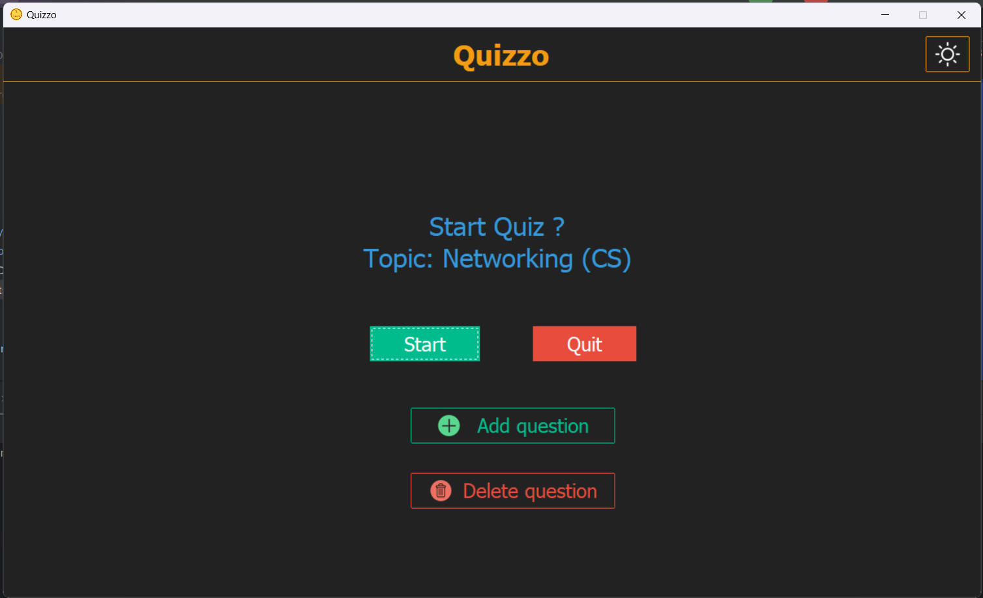

Рис. 1 – главное окно приложения

В главном меню можно начать викторину, добавить свои вопросы или удалить их.

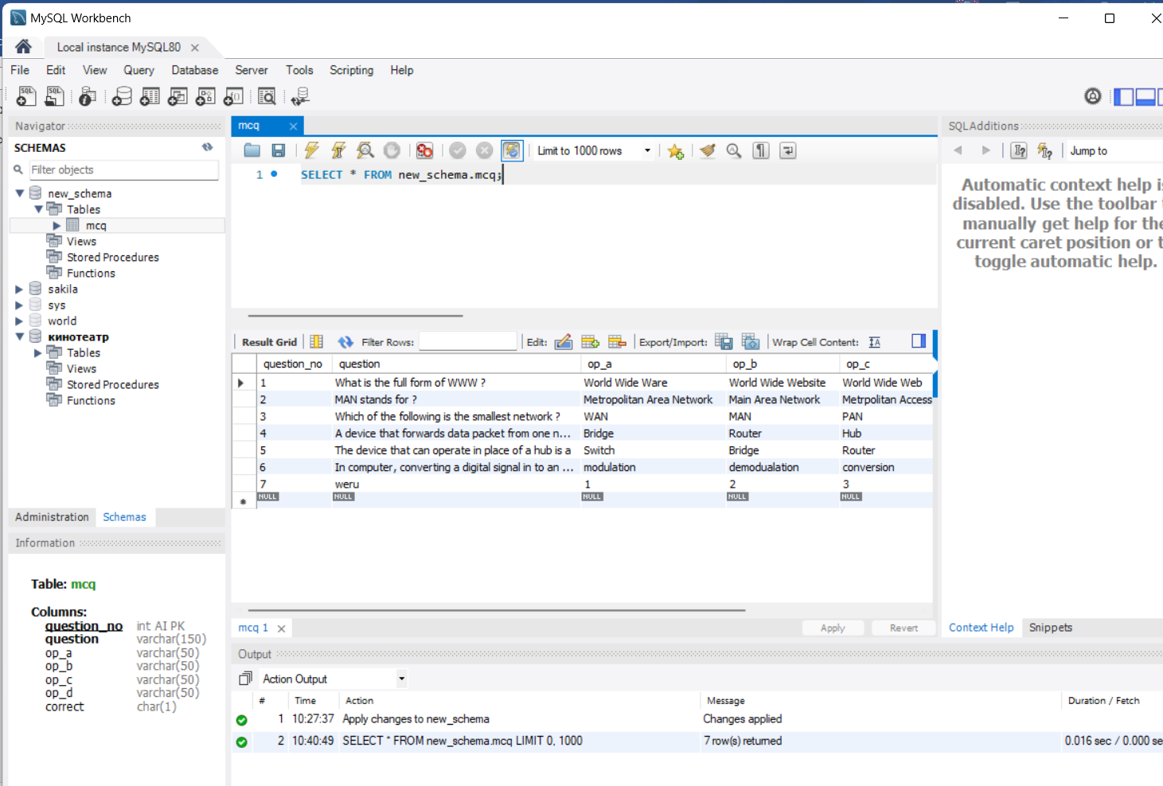

Рис. 2 – Структура таблицы mcq

При запуске данной информационной системы возникла ошибка, связанная с тем, что используемая библиотека mysql-connector не поддерживает плагин аутентификации caching_sha2_password, который установлен в базе данных MySQL по умолчанию. Чтобы решить данную проблему была использована библиотека PyMySQL, которая поддерживает caching_sha2_password, вместо mysql-connector.

* 1. Следующая система – Managing-School-Database (<https://github.com/younesaitmha/Managing-School-Database>). Приложение позволяет вносить данные об студентах и учебных группах. Система взаимодействует с базой данных MySQL, а графический интерфейс пользователя создан с использованием библиотеки Tkinter.

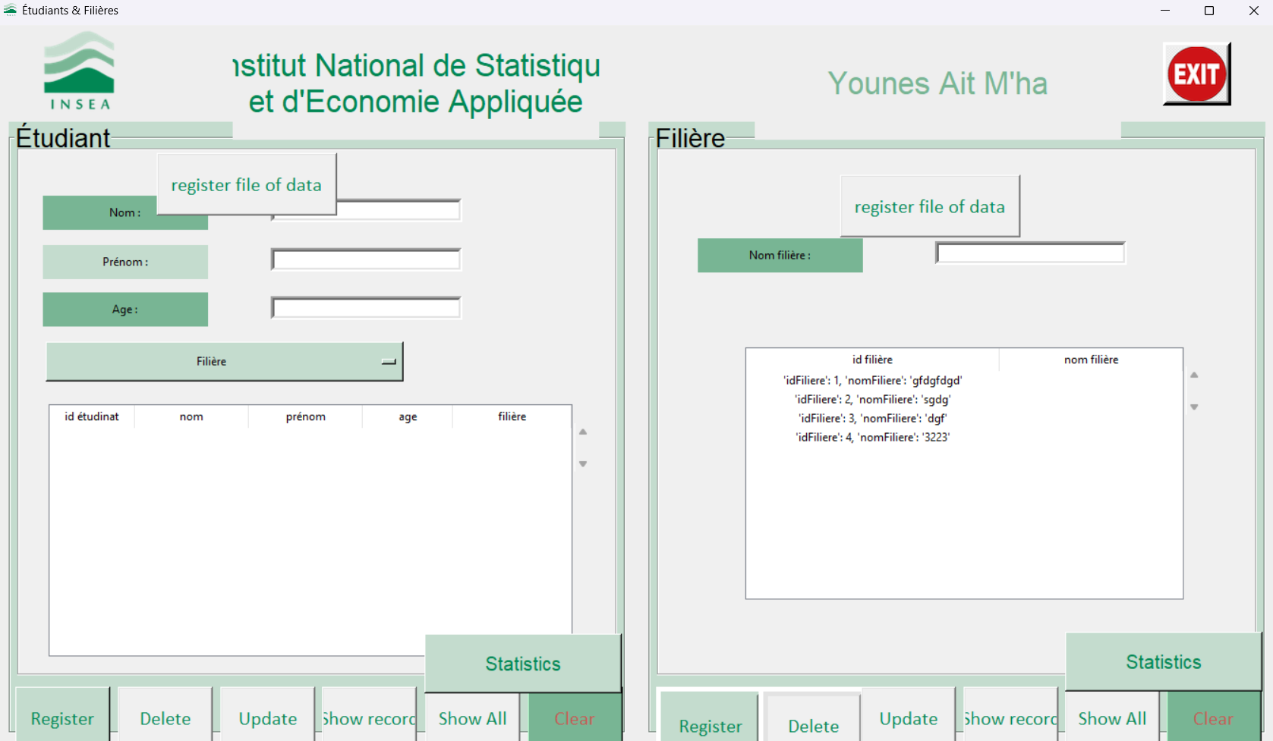

Рис. 3 – Managing-School-Database

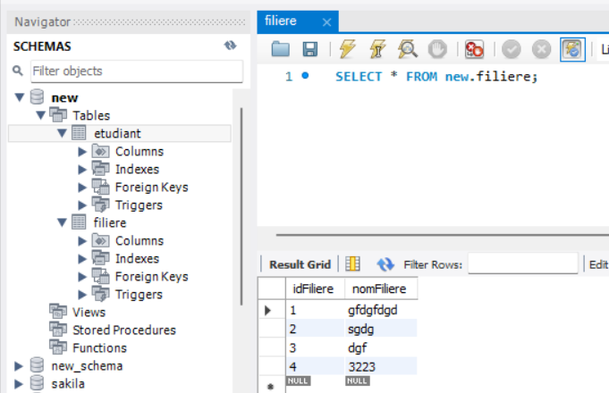

Рис. 4 – Структура таблицы filtere

При запуске данной информационной системы возникла та же ошибка, что и при развертывании первой системы. Решилась проблема тем же способом: переход на библиотеку pymysql.

**Выводы по работе**

В ходе работы были рассмотрены несколько информационных систем, использующих СУБД MySQL. Данные системы также были развернуты на локальной машине для изучения их структуры и функциональности.